RESOLUCIÓN NÚMERO 0033 DE 2014
(agosto 15)
por la cual se corrigen unos recursos y sus correspondientes códigos en el anexo del decreto de liquidación del Presupuesto General de la Nación para la vigencia fiscal de 2014.
La Dirección General del Presupuesto Público Nacional, en uso de sus facultades legales, en especial las que le confiere el artículo 18 del Decreto número 568 de 1996, y

CONSIDERANDO:
Que el Presidente de la República de Colombia en ejercicio de las facultades constitucionales y legales, expidió el Decreto número 3036 del 27 de diciembre de 2013, “por el cual se liquida el Presupuesto General de la Nación para la vigencia fiscal de 2014, se detallan las apropiaciones y se clasifican y definen los gastos”;

Que de conformidad con el artículo 18 del Decreto número 568 de 1996, los recursos y sus correspondientes códigos de identificación que aparecen con los clasificadores en el Decreto de Liquidación y sus anexos son de carácter estrictamente informativo, por lo tanto la Dirección General del Presupuesto Nacional del Ministerio de Hacienda y Crédito Público podrá corregirlos, siempre que no se afecte el presupuesto de ingresos;

Que se requiere precisar el código de una fuente de financiación en el Presupuesto de Gastos de Inversión de la Unidad Administrativa Especial Dirección de Impuestos y Aduanas Nacionales que no afecta el presupuesto de ingresos y sobre el cual el Departamento Administrativo Nacional de Planeación y la Dirección General de Crédito Público y Tesoro Nacional conceptuaron favorablemente sobre estas operaciones en sus comunicaciones 20144320001886 del 11 de julio de 2014 y 6.3.0.2-2-2014-028383 del 4 de agosto de 2014, respectivamente;

Que para la correcta ejecución se hace indispensable efectuar las correcciones de recursos necesarias, en concordancia con las normas citadas,

RESUELVE:
Artículo 1°. Cambio de Recurso. Efectuar las siguientes correcciones a los recursos y sus correspondientes códigos de identificación que aparecen con carácter informativo en el anexo del decreto de liquidación del Presupuesto General de la Nación para la vigencia fiscal de 2014.

SECCIÓN 1310
UNIDAD ADMINISTRATIVA ESPECIAL DIRECCIÓN DE IMPUESTOS Y ADUANAS NACIONALES

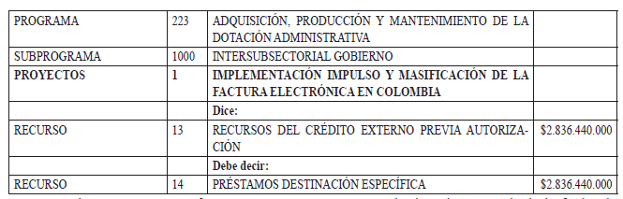

Artículo 2°. Vigencia y derogatoria. La presente resolución rige a partir de la fecha de su publicación.
Publíquese, comuníquese y cúmplase.

Dada en Bogotá, D. C., a 15 de agosto de 2014.

El Director General del Presupuesto Público Nacional,

Fernando Jiménez Rodríguez.

(C. F.).
Nota: Este documento fue tomado directamente de la versión PDF del Diario Oficial 49.251 del viernes 22 de agosto del 2014 de la Imprenta Nacional (www.imprenta.gov.co)

